STT | Ảnh | Thông tin cá nhân
Hiệu trưởng: Đỗ Thị Lan
Ngày sinh: 07/6/1977
Trình độ C.môn: Thạc sĩ Quản lý giáo dục
Trình độ LLCT: Trung cấp
ĐT văn phòng: 0333.680668
ĐTdđ: 0911891988
E-mail vp:
c1phonghai.qy.quangninh@moet.edu.
E-mail cá nhân: dothila.c1phonghai@pgdquangyen.edu.vn
P.Hiệu trưởng: Phùng Thị Hòa
Ngày sinh: 16/04/1978
Trình độ C.môn: Đại học Tiểu học
Trình độ LLCT: Sơ cấp
ĐT văn phòng: 0333.680.668
ĐTdđ: 0986813468
E-mail vp:
c1phonghai.qy.quangninh@moet.edu.
E-mail cá nhân : phunghoalh@gmail.com
 | 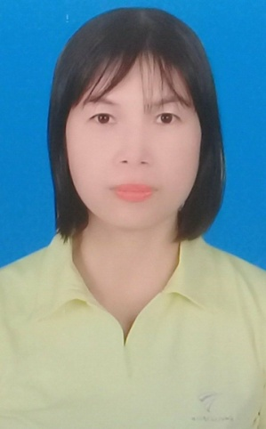 | TTCM tổ 4+5: Nguyễn Thị Nhung  Ngày sinh: 09/9/1979  Trình độ C.môn: Cao đẳng Tiểu học  Trình độ LLCT: Sơ cấp  ĐT văn phòng: 0333.680.668  ĐTdđ: 0379073319  E-mail vp:  c1phonghai.qy.quangninh@moet.edu.  E-mail cá nhân: nguyennhungph74@gmail.com
TTCM tổ 1+2+3: Nguyễn Thị Bích Hương
Ngày sinh: 23/11/1975
Trình độ C.môn: Đại học Tiểu học
Trình độ LLCT:
ĐT văn phòng: 0333.680.668
ĐTdđ: 0394884814
E-mail vp:
c1phonghai.qy.quangninh@moet.edu.
E-mail cá nhân : bichhuongphqyqn@gmail.com
TTCM tổ 1: Nguyễn Thị Thu Hường
Ngày sinh: 01/01/1969
Trình độ C.môn: Cao đẳng Tiểu học
Trình độ LLCT: Sơ cấp
ĐT văn phòng: 0333.680.668
ĐTdđ: 01638669666
E-mail vp:
c1phonghai.qy.quangninh@moet.edu.
E-mail cá nhân :huong.ygqn@gmail.com
TPCM tổ 1: Phạm Thị Thu Hà
Ngày sinh: 22/7/1979
Trình độ C.môn: Đại học Âm nhạc
Trình độ LLCT: Sơ cấp
ĐT văn phòng: 0333.680.668
ĐTdđ: 0976660312
E-mail vp:
c1phonghai.qy.quangninh@moet.edu.
E-mail cá nhân :phamthithuha22779@gmail.com
Giáo viên: Nguyễn Thị Minh Ngọc
Ngày sinh: 15/41987
Trình độ C.môn: Đại học Tiểu học
Trình độ LLCT:
ĐT văn phòng: 0333.680.668
ĐTdđ: 01655237698
E-mail vp:
c1phonghai.qy.quangninh@moet.edu.
E-mail cá nhân :
Giáo viên: Trịnh Thị Hoa
Ngày sinh: 09/3/1973
Trình độ C.môn: Cao đẳng Tiểu học
Trình độ LLCT: 0975924520
ĐT văn phòng: 0333.680.668
ĐTdđ:
E-mail vp:
c1phonghai.qy.quangninh@moet.edu.
E-mail cá nhân :
Giáo viên: Mùng Thị Hoa
Ngày sinh: 20/02/1988
Trình độ C.môn: Đại học Tiểu học
Trình độ LLCT:
ĐT văn phòng: 0333.680.668
ĐTdđ: 0368142855
E-mail vp:
c1phonghai.qy.quangninh@moet.edu.
E-mail cá nhân:kieuhoalc2002@gmail.com
 | 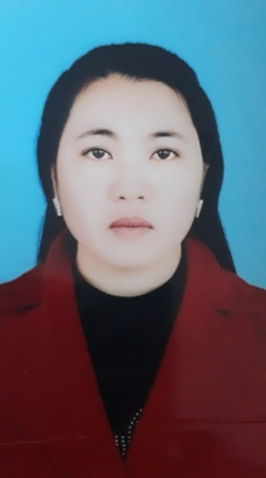 | Giáo viên: Nguyễn Thị Như Hoa  Ngày sinh: 11/06/1980  Trình độ C.môn: Cao đẳng Tiểu học  Trình độ LLCT:  ĐT văn phòng: 0333.680.668  ĐTdđ: 0378580483  E-mail vp:  c1phonghai.qy.quangninh@moet.edu.  E-mail cá nhân :nguyenthiyenqn2013@gmail.com
Giáo viên: Đỗ Thị Kim Thanh
Ngày sinh:07/9/1987
Trình độ C.môn: Đại học Tiểu học
Trình độ LLCT:
ĐT văn phòng: 0333.680.668
ĐTdđ:0986917515
E-mail vp:
c1phonghai.qy.quangninh@moet.edu.
E-mail cá nhân :dokimthanhqn@gmail.com
Giáo viên: Trần Thị Yến
Ngày sinh: 17/10/1974
Trình độ C.môn: Trung cấp
Trình độ LLCT:
ĐT văn phòng: 0333.680.668
ĐTdđ: 01635422563
E-mail vp:
c1phonghai.qy.quangninh@moet.edu.
E-mail cá nhân : hieuyen1710@gmail.com
 | 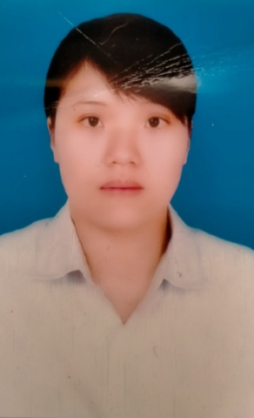 | Giáo viên: Nguyễn Thị Mai  Ngày sinh: 25/09/1985  Trình độ C.môn: Cao đẳng Tiểu học  Trình độ LLCT:  ĐT văn phòng: 0333.680.668  ĐTdđ: 0335615616  E-mail vp:  c1phonghai.qy.quangninh@moet.edu.  E-mail cá nhân: toanmai2425qn@gmail.com
Giáo viên: Nguyễn Thị Hải
Ngày sinh: 09/8/1982
Trình độ C.môn: Cao đẳng Tiểu học
Trình độ LLCT:
ĐT văn phòng: 0333.680.668
ĐTdđ: 0979751690
E-mail vp:
c1phonghai.qy.quangninh@moet.edu.
E-mail cá nhân :
Giáo viên: Dương Thị Cúc
Ngày sinh:
Trình độ C.môn: Cao đẳng Tiểu học
Trình độ LLCT:
ĐT văn phòng: 0333.680.668
ĐTdđ: 01216005009
E-mail vp:
c1phonghai.qy.quangninh@moet.edu.
E-mail cá nhân :
Giáo viên: Phạm Thị Huệ
Ngày sinh: 30/04/1981
Trình độ C.môn: Cao đẳng mỹ thuật
Trình độ LLCT:
ĐT văn phòng: 0333.680.668
ĐTdđ: 0382707009
E-mail vp:
c1phonghai.qy.quangninh@moet.edu.
E-mail cá nhân:doanhhuehn@gmail.com
 | 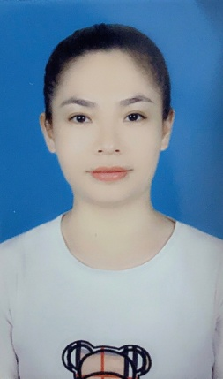 | Giáo viên: Hoàng Thị Hải Yến  Ngày sinh: 28/08/1988  Trình độ C.môn: Đại học Tiểu học  Trình độ LLCT:  ĐT văn phòng: 0333.680.668  ĐTdđ: 0967507808  E-mail vp:  c1phonghai.qy.quangninh@moet.edu.  E-mail cá nhân:nhocyen88@gmail.com
 | 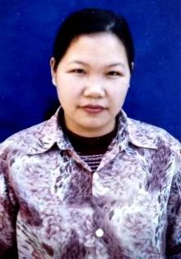 | Giáo viên: Đào Thị Thanh Huyền  Ngày sinh:  Trình độ C.môn: Trung cấp  Trình độ LLCT:  ĐT văn phòng: 0333.680.668  ĐTdđ:  E-mail vp:  c1phonghai.qy.quangninh@moet.edu.  E-mail cá nhân :
Giáo viên: Lê Thị Kim Chi
Ngày sinh: 05/05/1992
Trình độ C.môn: Đại học Tiểu học
Trình độ LLCT:
ĐT văn phòng: 0333.680.668
ĐTdđ: 0378047848
E-mail vp:
c1phonghai.qy.quangninh@moet.edu.
E-mail cá nhân:chimoon1992@gmail.com
Giáo viên: Ngô Thị Hương
Ngày sinh: 05/06/1988
Trình độ C.môn: Cao đẳng Tiểu học
Trình độ LLCT:
ĐT văn phòng: 0333.680.668
ĐTdđ: 0979666912
E-mail vp:
c1phonghai.qy.quangninh@moet.edu.
E-mail cá nhân:huonghoaian613@gmail.com
 | 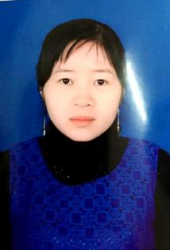 | Giáo viên: Lê Thị Thanh  Ngày sinh:06/12/1985  Trình độ C.môn: Cao đẳng Tiểu học  Trình độ LLCT:  ĐT văn phòng: 0333.680.668  ĐTdđ: 01679371382  E-mail vp:  c1phonghai.qy.quangninh@moet.edu.  E-mail cá nhân :
Giáo viên: Vũ Thị Nam
Ngày sinh: 21/8/1972
Trình độ C.môn: Cao đăng Tiểu học
Trình độ LLCT:
ĐT văn phòng: 0333.680.668
ĐTdđ: 01693061327
E-mail vp:
c1phonghai.qy.quangninh@moet.edu.
E-mail cá nhân :
Giáo viên: Nguyễn Thị Mến
Ngày sinh: 28/06/1987
Trình độ C.môn: Đại học
Trình độ LLCT:
ĐT văn phòng: 0333.680.668
ĐTdđ: 01637525966
E-mail vp:
c1phonghai.qy.quangninh@moet.edu.
E-mail cá nhân :hienmen0510@gmail.com
Giáo viên: Phạm Đăng Hưng
Ngày sinh: 28/5/1982
Trình độ C.môn: Cao Đẳng Âm Nhạc
Trình độ LLCT: Sơ cấp
ĐT văn phòng: 0333.680.668
ĐTdđ: 0983998311
E-mail vp:
c1phonghai.qy.quangninh@moet.edu.
E-mail cá nhân : hungjobinson@gmail.com
 | 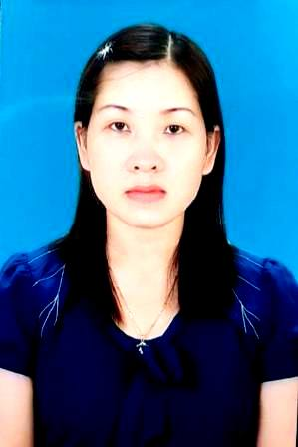 | Giáo viên: Vũ Thị Thu  Ngày sinh: 23/5/1980  Trình độ C.môn: Cao đẳng Mĩ Thuật  Trình độ LLCT:Sơ cấp  ĐT văn phòng: 0333.680.668  ĐTdđ: 01657729886  E-mail vp:  c1phonghai.qy.quangninh@moet.edu.  E-mail cá nhân :
 | 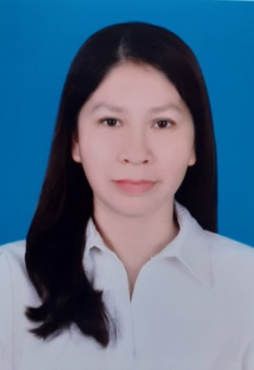 | Giáo viên: Hoàng Thị Hà  Ngày sinh:  Trình độ C.môn: Cao đẳng Tiểu học  Trình độ LLCT:  ĐT văn phòng: 0333.680.668  ĐTdđ:  E-mail vp:  c1phonghai.qy.quangninh@moet.edu.  E-mail cá nhân :
Giáo viên: Bùi Huy Hiền
Ngày sinh: 12/01/1984
Trình độ C.môn: Cao đẳng
Trình độ LLCT:
ĐT văn phòng: 0333.680.668
ĐTdđ: 0904192966
E-mail vp:
c1phonghai.qy.quangninh@moet.edu.
E-mail cá nhân : huyhienc1ph@gmail.com
Giáo viên: Đoàn Thị Hương Trọng
Ngày sinh: 08/1/1988
Trình độ C.môn: Cao đẳng Tin học
Trình độ LLCT:
ĐT văn phòng: 0333.680.668
ĐTdđ: 0989044598
E-mail vp:
c1phonghai.qy.quangninh@moet.edu.
E-mail cá nhân: doanhuongtrong8188@gmail.com
 | 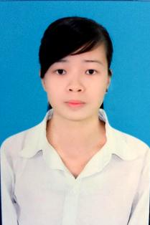 | Giáo viên: Nguyễn Thị Thắm  Ngày sinh: 02/04/1991  Trình độ C.môn: Đại học Tiếng Anh  Trình độ LLCT:  ĐT văn phòng: 0333.680.668  ĐTdđ: 0988981843  E-mail vp:  c1phonghai.qy.quangninh@moet.edu.  E-mail cá nhân: thamnguyen2492@gmail.com
Giáo viên: Lương Thị Đào
Ngày sinh: 17/5/1988
Trình độ C.môn: Đại học Tiếng Anh
Trình độ LLCT:Đại học dân lập Hải Phòng
ĐT văn phòng: 0333.680.668
ĐTdđ: 01635615998
E-mail vp:
c1phonghai.qy.quangninh@moet.edu.
E-mail cá nhân :
Giáo viên: Vũ Văn Ngọc
Ngày sinh:
Trình độ C.môn: Cao đẳng Tiểu học
Trình độ LLCT:
ĐT văn phòng: 0333.680.668
ĐTdđ: 0984266370
E-mail vp:
c1phonghai.qy.quangninh@moet.edu.
E-mail cá nhân: baongocstar999@gmail.com
 | 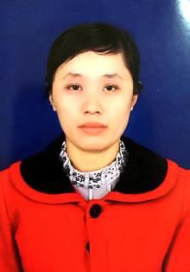 | Giáo viên: Bùi Thị Thùy Dương  Ngày sinh: 15/2/1982  Trình độ C.môn: Đại học Tiểu học  Trình độ LLCT:  ĐT văn phòng: 0333.680.668  ĐTdđ: 01684836750  E-mail vp:  c1phonghai.qy.quangninh@moet.edu.  E-mail cá nhân :buiduong1582@gmail.com
Nhân viên: Lê Thị Nõn
Ngày sinh: 15/09/1986
Trình độ C.môn: Trung cấp y
Trình độ LLCT:
ĐT văn phòng: 0333.680.668
ĐTdđ: 0328618299
E-mail vp:
c1phonghai.qy.quangninh@moet.edu.
E-mail cá nhân: lenon1986thlh@gmail.com
 | 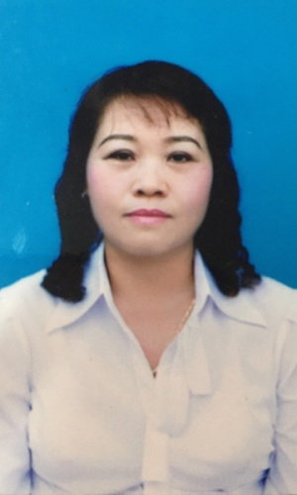 | Nhân viên: Lê Thị Huê  Ngày sinh: 14/09/1967  Trình độ C.môn: Đại học  Trình độ LLCT:  ĐT văn phòng: 0333.680.668  ĐTdđ: 0359494975  E-mail vp:  c1phonghai.qy.quangninh@moet.edu.  E-mail cá nhân: huetranghuong88@gmail.com

